Анкета животного без владельца от 18.09.2024 г.

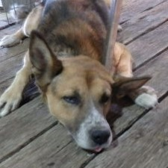 | Дата отлова, место (район, улица) | 18.09.2024 г. Дзержинский район, ул. Миусская
 | Вид, пол животного | собака, самец
 | Окрас животного | черно-рыжий
 | Инд. номер/маркировка животного | 1963/24
 | Вакцинация | 18.09.2024 г. - Астерион
 | Дата операции

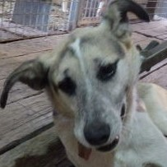 | Дата отлова, место (район, улица) | 18.09.2024 г. Дзержинский район, ул. Полковника Батюка
 | Вид, пол животного | собака, самец
 | Окрас животного | бело-черный
 | Инд. номер/маркировка животного | 1964/24
 | Вакцинация | 18.09.2024 г. - Астерион
 | Дата операции

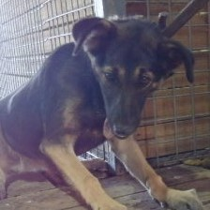 | Дата отлова, место (район, улица) | 18.09.2024 г. Дзержинский район, ул. Братьев Толмачевых
 | Вид, пол животного | собака, самка
 | Окрас животного | черно-рыжий
 | Инд. номер/маркировка животного | 1962/24
 | Вакцинация | 18.09.2024 г. - Астерион
 | Дата операции

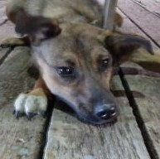 | Дата отлова, место (район, улица) | 18.09.2024 г. Дзержинский район, ул. Моторная
 | Вид, пол животного | собака, самка
 | Окрас животного | чепрачный
 | Инд. номер/маркировка животного | 1961/24
 | Вакцинация | 18.09.2024 г. - Астерион
 | Дата операции

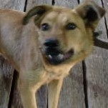 | Дата отлова, место (район, улица) | 18.09.2024 г. Дзержинский район, ул. Моторная
 | Вид, пол животного | собака, самец
 | Окрас животного | рыжий
 | Инд. номер/маркировка животного | красная бирка
 | Вакцинация | 18.09.2024 г. - Астерион
 | Дата операции

